Información técnica

Base 33455 | Tejido: | Tejido punto
Ancho | 160CM + - 5CM | ASTM D3774
Ancho cortable | 160CM + - 5CM | ASTM D3774
Peso (Masa/Unidad área) | 200gm +- 8 gms | ASTM D3776
composición | 100% POLIESTER
 | Tecnología que permite captar y secar la humedad , para un uso mas cómodo | AATCC  79  ASTME  96
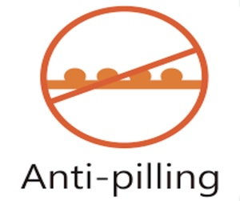 | Resistencia la enganche , pilling ,mota ,chanchito y rasgado | ISO 12945-1  2000;10800
 | SECADO RAPIDO  Tecnología que permite el secado y desplazamiento del agua mas rápido y eficiente | AATCC  130
Usos | Sweaters , jogger, etc

INSTRUCCIÓN DE CUIDO Y LAVADO:
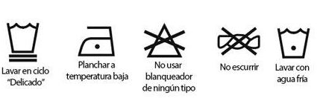
- Evite rozar la prenda en superficies ásperas, o aristas vivas, para no generar ganchos en la superficie de la tela.
- No dejar en remojo
- Lavar con colores similares
- No almacenar en húmedo.
- Temperatura máxima de lavado 30 grados Celsius.
- No remojar.
- No utilizar suavizante.
- No se puede lavar en seco.
- Secar a la sombra.
- No mezclar con fibras de acetato y poliamida.
RECOMENDACIÓN DE CORTE Y CONFECCION

A la hora del corte es recomendable dejar reposar la tela por al menos 24 horas una vez plegada.
Calibre de aguja: 70/10
Punta de aguja: FFG/SES
Hilo: 24 e hilaza

